题目
设计一个内存文件系统，模拟以下功能：
实现文件系统类：
- FileSystem()初始化系统对象
- List<String> ls(String path)
如果path是一个文件路径，则返回一个仅包含该文件名称的列表。
如果path是一个目录路径，则返回该目录中文件和目录名的列表。
答案应该 按字典顺序 排列。
- void mkdir(String path)根据给定的路径创建一个新目录。给定的目录路径不存在。如果路径中的中间目录不存在，您也应该创建它们。
- void addContentToFile(String filePath, String content)
如果filePath不存在，则创建包含给定内容content的文件。
如果filePath已经存在，将给定的内容content附加到原始内容。
- String readContentFromFile(String filePath)返回filePath下的文件内容。
示例1：
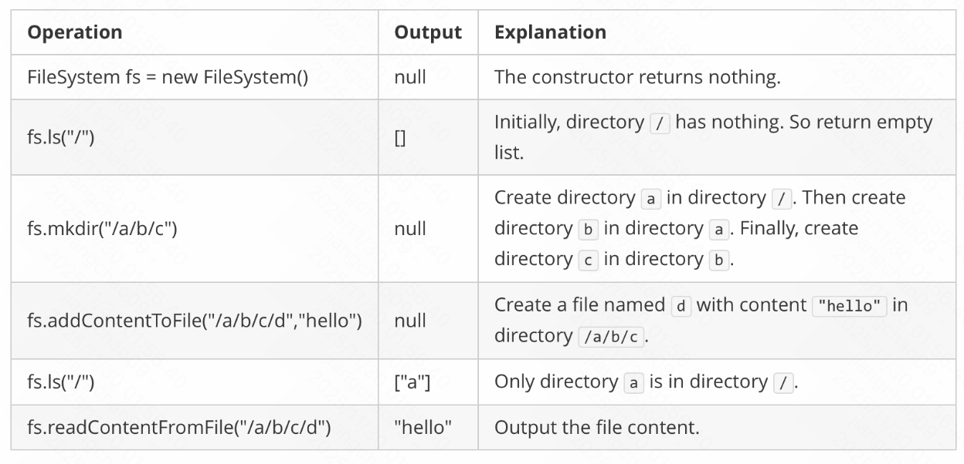
输入:
["FileSystem","ls","mkdir","addContentToFile","ls","readContentFromFile"]
[[],["/"],["/a/b/c"],["/a/b/c/d","hello"],["/"],["/a/b/c/d"]]
输出:
[null,[],null,null,["a"],"hello"]
解释:
FileSystem fileSystem = new FileSystem();
fileSystem.ls("/"); // 返回 []
fileSystem.mkdir("/a/b/c");
fileSystem.addContentToFile("/a/b/c/d", "hello");
fileSystem.ls("/"); // 返回 ["a"]
fileSystem.readContentFromFile("/a/b/c/d"); // 返回 "hello"
注意：
1 <= path.length, filePath.length <= 100
path 和 filePath 都是绝对路径，除非是根目录‘/’自身，其他路径都是以‘/’开头且不以‘/’结束。
你可以假定所有操作的参数都是有效的，即用户不会获取不存在文件的内容，或者获取不存在文件夹和文件的列表。
你可以假定所有文件夹名字和文件名字都只包含小写字母，且同一文件夹下不会有相同名字的文件夹或文件。
你可以假定 addContentToFile 中的文件的父目录都存在。
1 <= content.length <= 50
ls, mkdir, addContentToFile, and readContentFromFile 最多被调用 300 次

分析

方法一：
思路：
本题本质是设计一个内存文件系统，本质结构可以抽象成 一棵多叉树（Trie/目录树）。
1、数据结构设计
我们为每个目录或文件设计一个节点 Node：
- unordered_map<string, Node*> children;
保存子目录与子文件（统一抽象为 map 的 key）
- bool isFile;
标记当前节点是否为文件
- string content;
若是文件，存储文件内容
文件系统根路径 "/" 对应一棵树的根节点。
2、路径解析
给定一个路径如：/a/b/c
通过 split("/") → ["a", "b", "c"]
然后从 root 顺着 children 映射向下查找。
3、各功能的实现
1）ls(path)
如果 path 是 文件，返回该文件名
如果 path 是 目录，返回目录下所有子项（文件和文件夹）
返回结果按字典序排序
2）mkdir(path)
逐层检查：
- 当前层不存在，则创建目录节点
- 一直向下直到创建完整路径
3）addContentToFile(filePath, content)
找到文件节点，如果不存在则创建
将 content append 到文件内容中
4）readContentFromFile(filePath)
路径查到文件节点
返回内容
代码：
class FileSystem {
private:
struct Node {
bool isFile = false;
string content = "";
unordered_map<string, Node*> children;
};

Node* root;

vector<string> split(const string &path) {
vector<string> result;
string cur;
for (int i = 1; i < path.size(); ++i) { // 跳过开头的 '/'
if (path[i] == '/') {
if (!cur.empty()) {
result.push_back(cur);
cur.clear();
}
} else {
cur.push_back(path[i]);
}
}
if (!cur.empty()) result.push_back(cur);
return result;
}

public:
FileSystem() {
root = new Node();
}

vector<string> ls(string path) {
Node* cur = root;
vector<string> parts = split(path);

// 逐级向下
for (string &p : parts) {
cur = cur->children[p];
}

// 如果是文件
if (cur->isFile) {
return {parts.back()};
}

// 否则是目录
vector<string> res;
for (auto &kv : cur->children) {
res.push_back(kv.first);
}
sort(res.begin(), res.end());
return res;
}

void mkdir(string path) {
Node* cur = root;
vector<string> parts = split(path);

for (string &p : parts) {
if (!cur->children.count(p)) {
cur->children[p] = new Node();
}
cur = cur->children[p];
}
}

void addContentToFile(string filePath, string content) {
Node* cur = root;
vector<string> parts = split(filePath);

for (int i = 0; i < parts.size(); ++i) {
string &p = parts[i];

if (!cur->children.count(p)) {
cur->children[p] = new Node();
}
cur = cur->children[p];
}

cur->isFile = true;
cur->content += content;
}

string readContentFromFile(string filePath) {
Node* cur = root;
vector<string> parts = split(filePath);

for (string &p : parts) {
cur = cur->children[p];
}

return cur->content;
}
};
时间复杂度：
ls：O(L + K log K)
mkdir：O(L)
addContentToFile：O(L + C)
readContentFromFile：O(L + file_size)
空间复杂度：
目录树节点：O(N)，N≤约 30000
文件内容：O(total_content) ≤ 15000

